校务问答机器人用户手册

目录
1 引言 4
1.1 标识 4
1.2 系统概述 4
1.3 文档概述 4
1.4 版本历史 4
2 引用文件 5
3 软件综述 5
3.1 软件应用 5
3.2 软件清单 5
3.3 软件环境 5
3.4 软件组织和操作概述 6
3.5 意外事故以及运行的备用状态和方式 7
3.6 保密性和私密性 8
3.7 帮助和问题报告 8
4 访问软件 8
4.1 软件的首次用户 8
4.1.1 熟悉设备 8
4.1.2 访问控制 8
4.1.3 安装和设置 9
4.2 启动过程 9
4.3 停止和挂起工作 10
5 使用软件指南 10
5.1 能力 10
5.2 约定 10
5.3 处理过程 10
5.3.1 用户主要页面介绍 11
5.3.2 智能问答 14
5.3.3用户信息管理 16
5.3.4 历史查询 19
5.3.5 讨论发起 20
5.3.6 通知与讨论 22
5.3.7 在线意见反馈 23
5.3.8管理员界面介绍 25
5.4 相关处理 25
5.5 数据备份 26
5.6 错误，故障和紧急情况时的恢复 26
5.7 消息 26
5.8 快速引用指南 26
6 注解 27
6.1 背景信息 27
6.2 词汇表 27
6.3 原理 28
附录 29

1 引言

1.1 标识
标题：校务问答机器人用户手册
缩略词语：无
版本号：v1.1

1.2 系统概述
校务问答机器人旨在为校园内的师生提供便捷的校务信息查询与交流服务。它通过整合自然语言处理和大语言模型技术，结合校内知识库，实现高效的问答功能。

- 一般特性：具备文本和语音两种提问方式，能快速匹配答案或生成回答建议，涵盖课程咨询、校园活动、行政流程等各类校务问题。同时支持用户间的讨论交流，以及个人信息管理等功能。
- 开发、运行与维护历史：暂未投入开发
- 相关机构标识
  - 投资方：暂无
  - 需方：学校学工办等
  - 用户：校园内的师生，包括在校学生和教职员工
  - 开发方：软件需求分析小组
  - 支持机构：浙大城市学院
- 运行现场：当前在校园网络环境内运行，计划逐步拓展功能和覆盖范围，以更好地服务师生。
- 相关文档：《校务问答机器人需求规格说明书》、《校务问答机器人详细设计文档》

1.3 文档概述
本文档用于指导用户使用校务问答机器人，详细介绍其功能操作、使用规则及常见问题解决方法。文档遵循校园网络安全及用户隐私保护相关规定，保障用户信息的保密性和私密性。

1.4 版本历史
版本号 | 修改日期 | 修改内容 | 修改人
V1.0 | 2025-5-10 | 用户手册的初步版本，包含核心用户功能 | 阮精特
V1.1 | 2025-6-8 | 在使用指南中新增了管理员界面的相关介绍 | 阮精特

2 引用文件
GB/T 8567-2006《计算机软件文档编制规范》

3 软件综述

3.1 软件应用
预期用途
校务问答机器人作为校园信息化服务的核心工具，致力于通过智能化问答技术，高效解决师生在校园生活、学习、教学、科研等各方面的高频问题。无论是课程安排查询、成绩获取，还是校园活动咨询、行政流程了解，都能通过本机器人快速获取答案，极大促进校园信息的流通与交流 。

能力与改进
依托自然语言处理技术与大语言模型（LLM），系统能够精准理解用户多样化的提问方式。通过对问题的深度解析，优先从校园知识库中匹配答案，若未找到匹配项，则调用 LLM 生成准确回答建议。同时，系统持续优化算法与知识库内容，不断提升回答的准确性、全面性与时效性，确保为用户提供优质服务。

使用利益
帮助师生快速获取所需校务信息，显著减少信息查询与咨询的时间成本；通过讨论交流等功能，促进师生间的互动与经验分享；全面提升校园信息化服务水平，助力构建高效、便捷的智能化校园生态。

3.2 软件清单
本软件运行无需用户在终端进行复杂安装，依托校园网络环境及服务器资源即可使用。涉及的数据库为校园服务器上的数据库，用于存储课程安排、奖学金政策、校园活动等校内相关数据文件。这些数据文件严格遵循校园数据管理规定，充分保障数据的保密性和私密性。在紧急情况下，借助备份服务器和数据恢复机制，确保服务不中断。

3.3 软件环境
计算机设备
- 内存：为保障软件流畅运行，建议运行内存不低于 8GB。若需同时处理语音交互、多窗口操作等复杂任务，推荐使用 16GB 及以上内存。
- 储存：根据使用频率和数据缓存需求，建议预留 4GB 以上储存空间，用于临时缓存问答记录、用户操作日志及下载附件。
- 外围设备
  - 输入设备：支持标准键盘、鼠标、触控板进行文本输入与界面操作；兼容触摸屏设备（如平板电脑、触摸屏一体机）的手势滑动、点击操作。
  - 输出设备：适配常规显示器、投影仪等显示设备；支持耳机、扬声器播放语音回答（需设备具备音频输出功能）；麦克风用于语音提问（支持常见 USB、蓝牙麦克风，或设备内置麦克风）。
通信设备
需接入稳定的校园网络或互联网，推荐使用 100Mbps 及以上带宽的有线网络或 5GHz Wi-Fi，以确保数据实时传输。在网络较差环境下，问答响应速度可能降低，建议切换至信号良好区域使用。
其他软件
- 操作系统
  - PC 端：支持 Windows 10/11、macOS 12 及以上版本、主流 Linux 发行版（如 Ubuntu 20.04+）。
  - 移动端：支持 Android 10 及以上、iOS 14 及以上系统。
- 浏览器：推荐使用 Chrome 100+、Firefox 98+、Edge 101 + 浏览器，以确保界面显示和功能操作正常；不支持 IE 浏览器及低版本旧浏览器。
- 数据库：本软件依托校园服务器的数据库存储校务数据，用户无需自行安装配置。
手工操作
用户通过浏览器访问校务问答机器人网址，即可完成登录、提问、查看回答、参与讨论等操作；支持通过鼠标点击、键盘快捷键（如 Ctrl+Enter 提交问题）提升操作效率。
其他资源
本软件依托校园服务器集群，保障高并发访问时的稳定性和数据安全性；部分功能（如天气查询、地图导航）依赖第三方 API 服务（如 OpenWeatherMap、Google Maps），需确保校园网络未限制相关服务访问。

3.4 软件组织和操作概述
软件逻辑部件及用途
- 问答模块：作为核心功能模块，接收用户通过文本或语音输入的问题。系统运用自然语言处理技术提取关键信息，优先在校园知识库中搜索匹配答案，若未找到合适答案，则调用阿里云百炼平台等大语言模型生成回答建议，最终将答案展示给用户。
- 讨论模块：用户可在此发起新的讨论话题，或对其他用户的讨论进行回复。通过交流互动，方便师生分享经验、探讨问题，增强校园信息交流氛围。
- 个人中心模块：用于集中管理用户个人信息，如姓名、学号 / 工号、专业等可查看和修改。同时展示用户提问历史、获赞数量及收藏内容，方便用户随时回顾和管理个人操作记录。
性能特性
- 输入：支持文本和语音两种输入方式。文本输入长度不限，但建议简洁清晰；语音输入时需保持说话清晰，支持普通话、方言等常见语言和口音。
- 输出：答案主要以文字形式呈现，必要时提供相关文件链接、联系方式等。随着系统不断优化，答案准确性持续提升，常见问题基本能快速准确回复。
- 响应时间：一般简单问题，系统在 3 秒内给出答案；复杂问题或网络繁忙时，响应时间可能延长。
- 处理时间：系统处理问题速度取决于问题复杂程度和知识库查询速度，整个处理过程在后台自动完成，用户无需额外操作。
- 限制：用户提问历史记录数量无严格上限，但受服务器存储资源限制，必要时将清理早期记录；严禁恶意刷屏、发布违规内容，违规账号将被限制使用。
- 错误率：通过持续改进算法、更新知识库，常见问题回答错误率已维持在较低水平，并将不断优化提升。
- 可靠性：系统每日进行数据备份，遭遇服务器故障、黑客攻击等意外情况时，可快速恢复数据，保障服务正常运行。
功能与接口关系
本软件与校园内教务管理系统、学生信息管理系统等建立数据连接。例如，当用户查询课程安排、考试成绩、学籍信息时，系统通过 RESTful API（教务系统）、SOAP 协议接口（学生信息系统）等获取最新、准确数据，确保提供可靠答案；同时对接第三方服务接口（如天气查询、地图服务），丰富服务内容。

监督措施
为保障账号安全，校内师生采用学号 / 工号和密码登录。系统实时监控用户操作行为，一旦发现发布不良信息、恶意攻击或违反使用规则等行为，将根据情节严重程度，采取警告、限制账号使用、封禁账号等处理措施。

3.5 意外事故以及运行的备用状态和方式
意外事故处理
若遇到服务器故障、网络中断等意外情况，技术团队将立即响应，迅速开展故障排查、修复及数据恢复工作。在系统恢复期间，通过校园公告、软件弹窗等方式，及时告知用户系统情况及预计恢复时间。
备用状态与方式
系统配备备份服务器，每日对重要数据进行备份。当主服务器出现故障时，自动切换至备份服务器，确保用户仍可正常使用问答、讨论等功能。若用户端遇到网络中断，无需手动操作，待网络恢复后，软件将自动重新连接，继续提供服务。

3.6 保密性和私密性
严格遵守《中华人民共和国个人信息保护法》《网络安全法》《数据安全法》等相关法律法规及校园隐私政策，对用户个人信息（如姓名、学号 / 工号、联系方式等）进行加密存储和管理，未经用户授权，绝不向第三方披露。严禁非法制作软件或文档拷贝，一旦发现违规行为，将依法追究责任。

3.7 帮助和问题报告
联系点：
用户在使用过程中遇到问题，可通过以下方式联系技术支持：

电话：[技术支持电话]（工作日 9:00 - 17:00）
邮箱：[技术支持邮箱]（附带相关截图）

手续：
用户反馈技术问题时，请尽量详细描述问题发生场景、操作步骤、错误提示等信息，并可附带相关截图，以便技术人员快速定位和解决问题。

4 访问软件

4.1 软件的首次用户

4.1.1 熟悉设备
- 电源操作：一般设备通过常规电源开关开启和关闭，无特殊调节要求。
- 屏幕显示：根据用户使用设备（如电脑、手机等）的屏幕特性，正常显示软件界面。界面布局简洁明了，方便用户操作。
- 光标操作：在文本输入框等区域，光标为常见形状，通过鼠标或触摸操作定位和使用光标进行文本输入等操作。若出现多个光标（如在多窗口操作时），依据设备操作规范进行区分和使用。
- 键盘与点击设备：键盘用于文本输入，遵循常规键盘布局和按键功能。鼠标或触摸屏幕等点击设备用于选择功能按钮、确认操作等。

4.1.2 访问控制
用户访问：
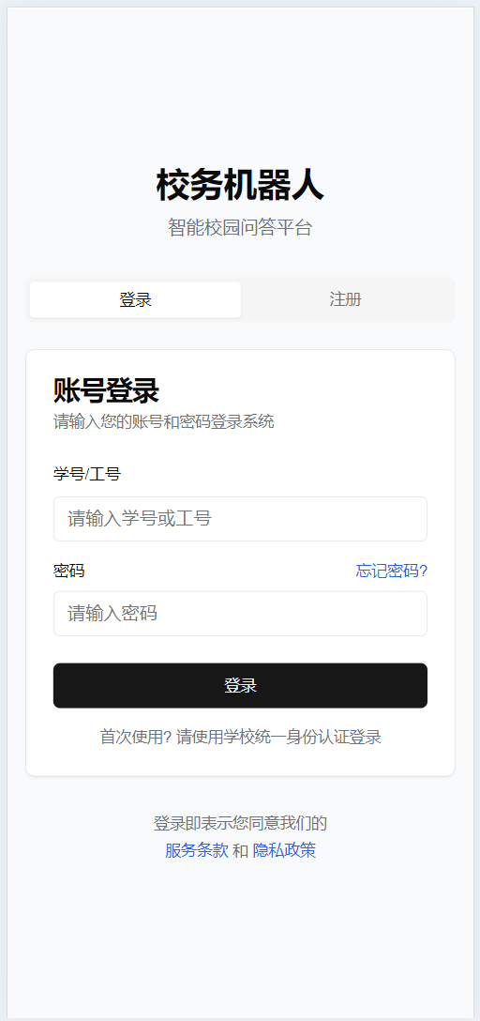
登陆界面
访问方式：用户连接校园网的情况下，打开浏览器，输入系统网址即可进入校务机器人页面。
校内师生登录：在登录界面输入学号 / 工号和密码，点击「登录」，验证成功后可使用全部功能（问答、讨论、个人中心等）。
保密性要求：用户生成的提问记录、个人信息等数据存储遵循保密性和私密性要求，未经授权不得访问和泄露。
管理员访问：作为管理员身份，在登录后可在右上角点击如下图的管理后台按钮切换至管理界面。
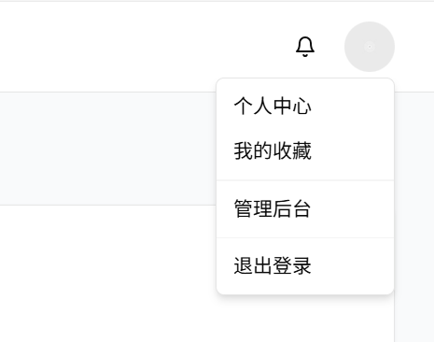
管理员访问

4.1.3 安装和设置
本软件无需复杂安装过程，用户通过浏览器访问指定网址即可使用。首次登录时，需进行身份验证（输入学号 / 工号和密码），登录成功后可根据个人需求在个人中心进行个性化设置，如通知设置、隐私设置等。

4.2 启动过程
- 步骤：打开浏览器，输入校务问答机器人网址，进入登录页面。输入学号 / 工号和密码，点击「登录」按钮，验证成功后进入软件主界面，可开始使用各项功能。
- 问题检查单：若登录失败，可按照以下步骤检查：
确认输入的学号 / 工号和密码是否正确，注意区分大小写。
检查网络连接是否正常，尝试刷新页面或重新输入网址。
若忘记密码，点击登录界面的「忘记密码」，通过校内邮箱重置密码。

4.3 停止和挂起工作
- 停止使用：用户点击个人中心的「退出登录」按钮，即可安全退出软件，停止使用。关闭浏览器窗口也可停止当前使用状态。
- 判断结束状态：正常退出登录或关闭浏览器后，软件与用户设备的连接中断，视为正常结束。若出现网络异常、软件报错等情况导致无法正常操作，可根据提示信息判断是否为异常终止，并尝试重新登录或联系技术支持。

5 使用软件指南

5.1 能力
- 功能关系：智能问答功能是核心，用户通过提问获取校务信息；个人中心用于管理个人相关信息和操作记录；讨论交流功能促进用户间互动，三者相互配合，为用户提供全面的校务服务体验。例如，用户在智能问答中获取信息后，可在个人中心查看提问历史，也可在讨论区与其他用户交流相关话题。在管理员界面包含用户管理、模块管理、问答审核管理等等。

5.2 约定
- 颜色：软件界面采用简洁配色方案，如纯黑色用于功能按钮，提示可点击操作；灰色用于不可操作区域，问答界面中蓝色为用户消息，灰色为回答。帮助用户快速识别和操作。
- 警告铃声：无特殊警告铃声设置。
- 缩略词语：在界面和回答内容中，若使用缩略词语，会在首次出现时进行解释说明。
- 命名规则：功能模块、按钮等命名遵循简洁易懂原则，如 “提问”“智能对话”“个人中心” 等，方便用户理解和操作。

5.3 处理过程
- 功能组织：软件主要功能分为首页、提问、智能对话、个人中心等模块，通过底部导航栏或页面链接进行切换。管理员页面提供对用户、对话、模块等管理功能。

5.3.1 用户主要页面介绍
首页：
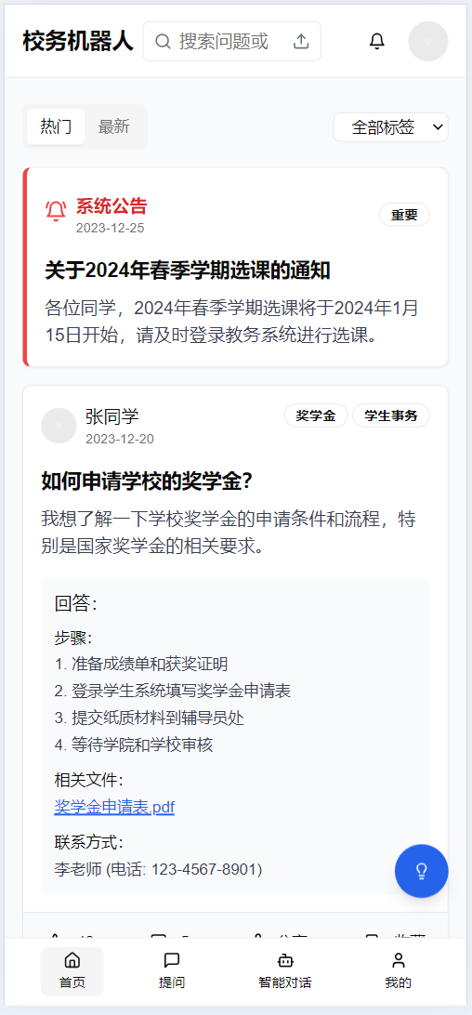
首页图
首页是校务机器人的入口界面，展示系统公告（如选课通知），让你及时掌握学校重要消息。还呈现热门和最新问题及答案，像奖学金申请步骤等，方便你快速获取常用信息。底部导航栏可切换到提问、智能对话等功能页。

提问页面：
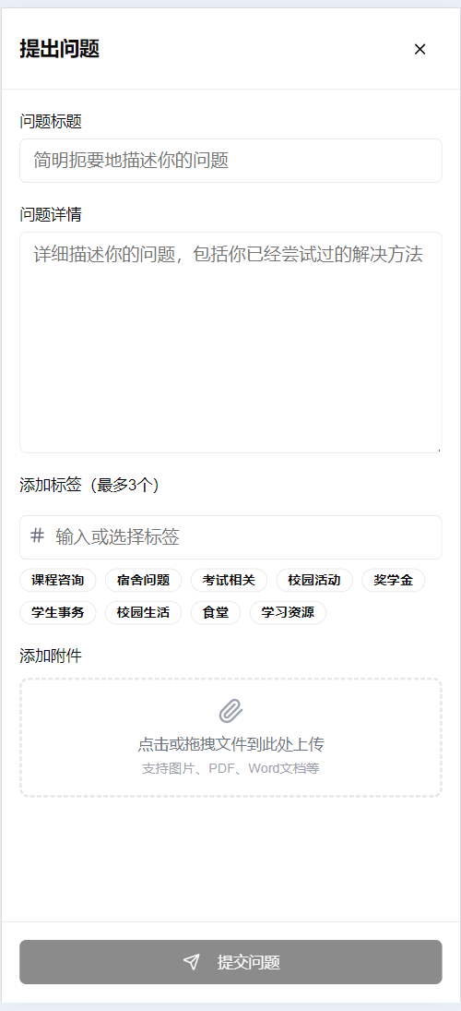
提问页面图
如不满意校务机器人回答等情况时，这是你面向其他用户提问的地方。在 “问题标题” 简要概括问题，“问题详情” 阐述具体情况及已尝试的解决办法。可添加标签（如课程咨询、奖学金等 ）方便分类，也能上传图片、PDF 等附件补充说明，最后点击 “提交问题” 等待答复。

智能对话页面：
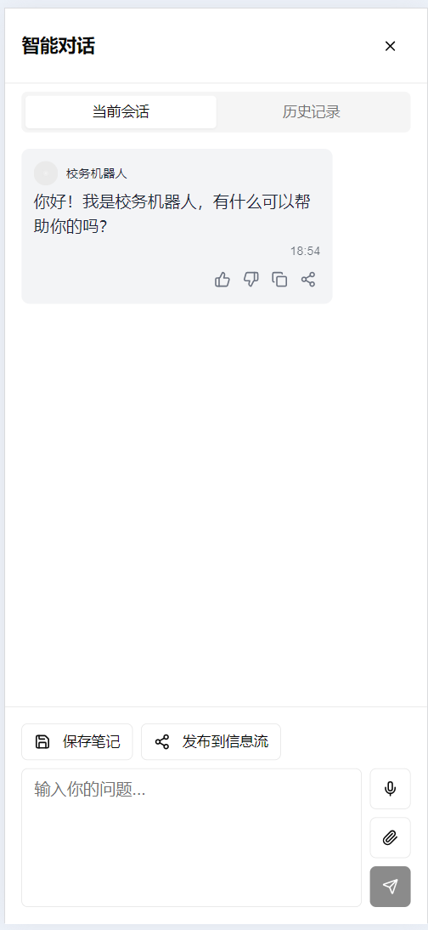
智能对话图
进入智能对话页，能和校务机器人实时交流。机器人主动问候，你在输入框输入问题，支持语音输入，还能保存对话笔记或发布到信息流分享。“当前会话” 显示实时交流内容，“历史记录” 可查看之前对话。

个人中心页面：
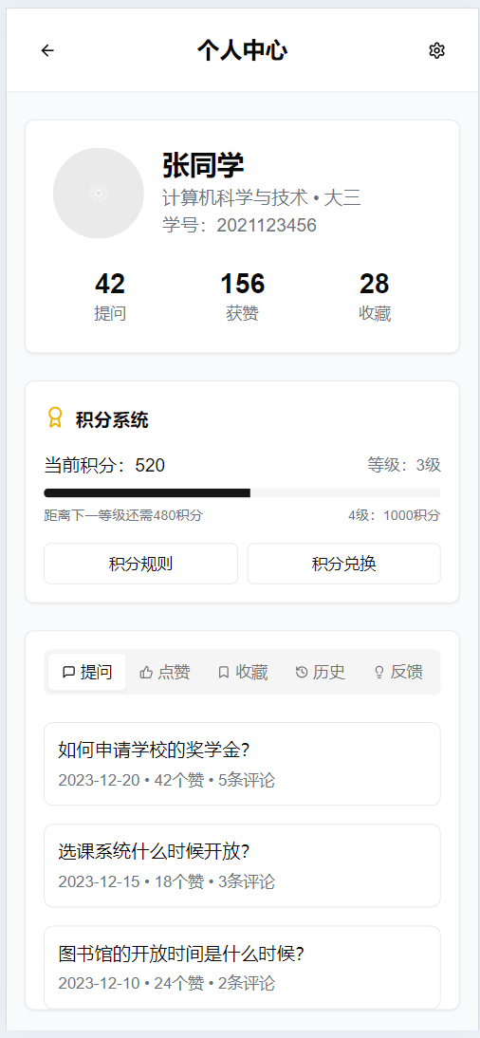
个人中心图
个人中心展示你的个人信息（如姓名、专业、学号 ），以及提问、获赞、收藏数量。还罗列你的提问历史，点击可查看详情，方便回顾和管理自己的操作记录。

5.3.2 智能问答
- 提问方式（文本 / 语音） ：
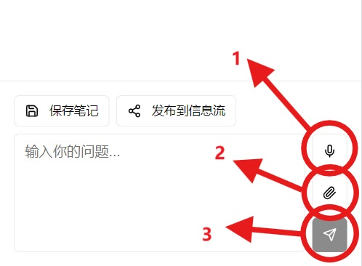
提问页面图
文本提问：进入智能对话页面，在下方输入框内，直接手动输入您想要咨询的问题。输入时尽量保持语句简洁、表意清晰，以便校务机器人准确理解并给出合适回答。例如，咨询选课事宜时，可输入 “2024 年春季学期选课时间和流程”。
语音提问：在输入框右侧，点击图像中①语音图标，开启语音输入功能。按住语音按钮，清晰说出问题，松开按钮后，系统会将语音转化为文本进行处理。若周围环境嘈杂，可能影响语音识别准确性，此时建议使用文本输入方式。
附件添加：在输入框右侧，点击图像中②图标，可以添加附件，帮助更好提问。
一切添加完后点击图像中③图标，发送问题，同时在输入框上有保存笔记和分享的功能。

- 查看回答与互动：
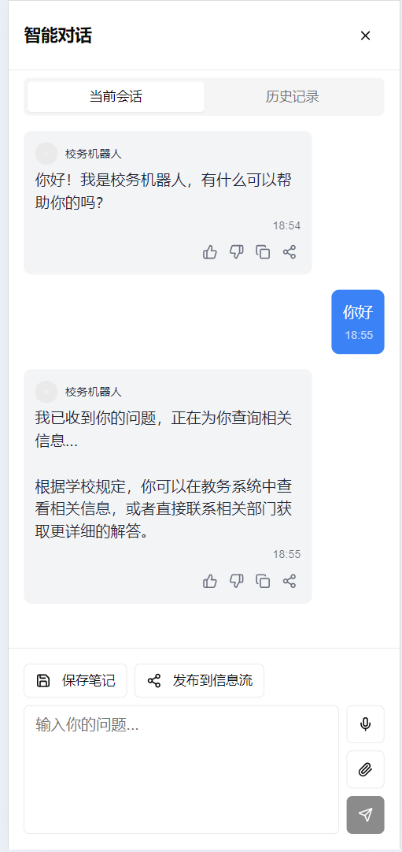
智能对话图
查看回答：校务机器人接收到问题后，会在对话区快速返回回答内容。回答可能包括文字说明、操作步骤、相关文件链接（如申请表单）、联系方式等。仔细阅读回答，若其中包含链接，点击即可跳转查看或下载相关文件。
互动操作：如图所示，在回答下方我们具备互动操作，包括点赞、踩、复制、分享。

诊断与错误消息：若用户操作有误或系统出现问题，会弹出相应错误提示消息，如 “用户名或密码错误，请重新输入”“网络连接失败，请检查网络” 等，并指导用户进行相应操作。

5.3.3用户信息管理
账号管理：
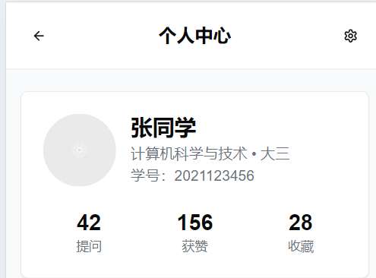
账号管理_1
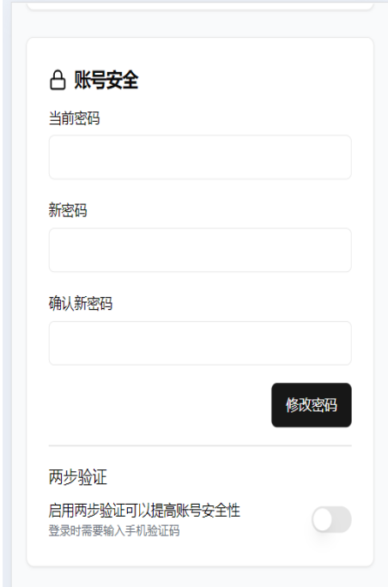
账号管理_2
在个人中心页面，点击图中右上角的齿轮图标，进入用户信息管理页面，用户可以自行添加、删除或变更密码。操作时需输入原密码进行验证，确保账号安全。

个人信息管理：
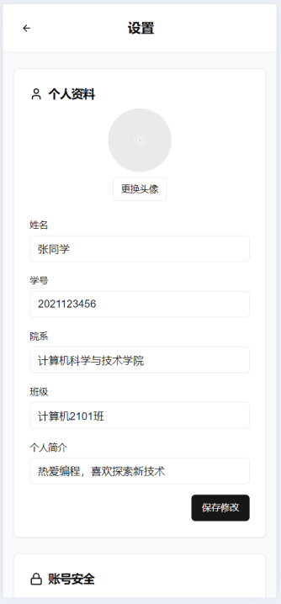
个人信息管理
同账户管理，在个人中心页面，点击图中右上角的齿轮图标，进入用户信息管理页面，用户可以自行变更个人信息。

通知设置：
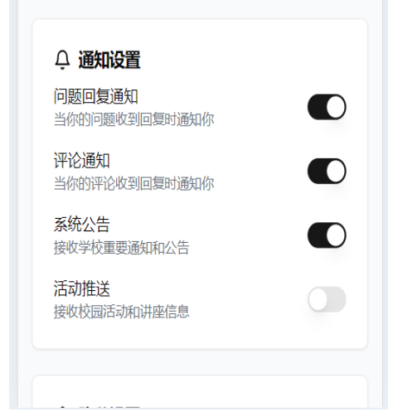
通知设置
同账户管理，在个人中心页面，点击图中右上角的齿轮图标，进入用户信息管理页面，提供多种通知选项。开启 “问题回复通知”，问题收到回复时会收到提醒；开启 “评论通知”，评论被回复时会有提示；“系统公告” 开启后可接收学校重要通知；“活动推送” 开启能收到校园活动和讲座信息。可按需开关相应通知。

隐私设置：
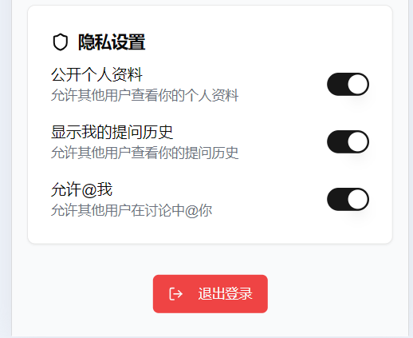
隐私设置
同账户管理，在个人中心页面，点击图中右上角的齿轮图标，进入用户信息管理页面。
公开个人资料：开启后，其他用户可查看您的个人资料信息；关闭则保持个人资料隐私。
显示我的提问历史：开启后，您的提问历史会对其他用户可见；关闭可隐藏提问历史。
允许 @我：开启后，其他用户可在讨论中提及您；关闭则不允许被 @。界面底部 “退出登录” 按钮，点击可安全退出当前账号。

5.3.4 历史查询

历史查询图
如需查询智能问答历史记录，我们可以在个人中心界面，点击图中右方“历史”按钮，或者在智能对话界面点击图中右上角“历史记录”按钮，两种方式都可查看我们的问答历史记录。

5.3.5 讨论发起
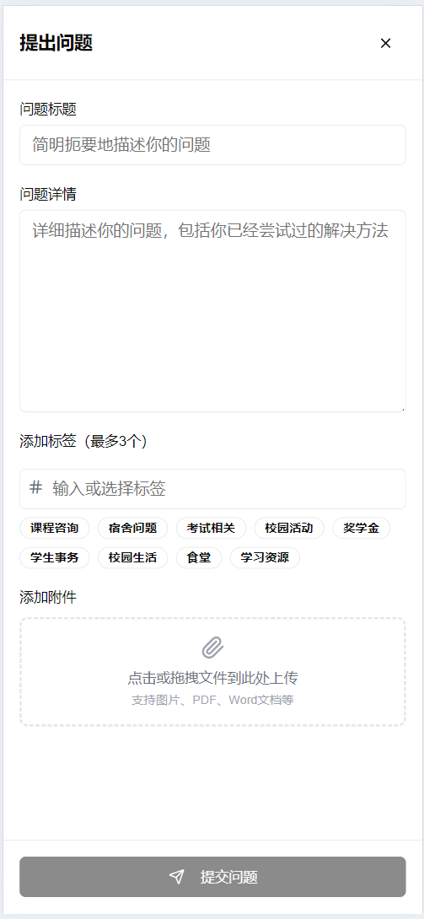
发起讨论_1
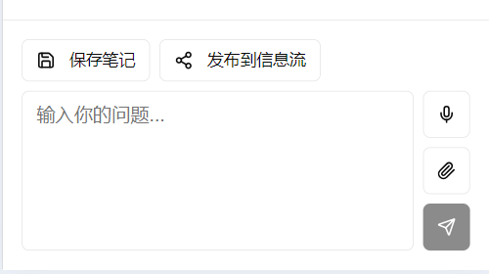
发起讨论_2
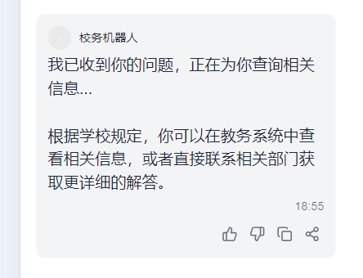
发起讨论_3

如有发起讨论的需求时，我们可以来到如图一的提问界面，发表自己的问题。或者如图二和图三在智能问答页面点击分享按钮，以上两种方法都能创建讨论，创建的讨论会显示在首页，用户即可参与讨论互动。

5.3.6 通知与讨论
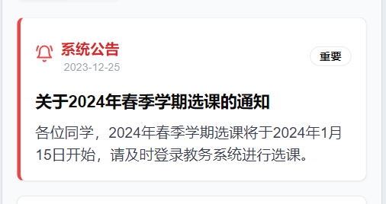
通知图_1
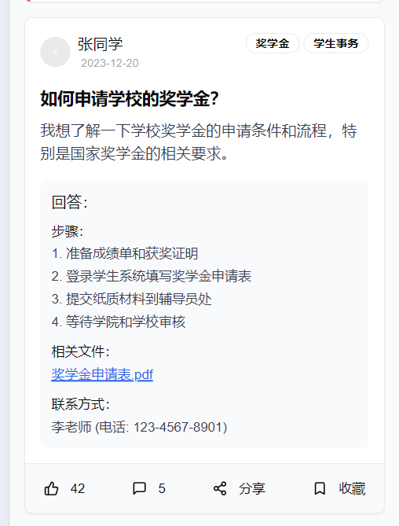
讨论帖子图_2
在首页我们可以看到如图一的官方通知置顶以及不同用户发起或者分享的讨论帖子，如图二。置顶的通知通常为学校发布的具有时效性的重要通知，对于用户发布的讨论，其他用户可以参与互动讨论，包括点赞、评论、分享、收藏功能。点击帖子后可进入详情页面。
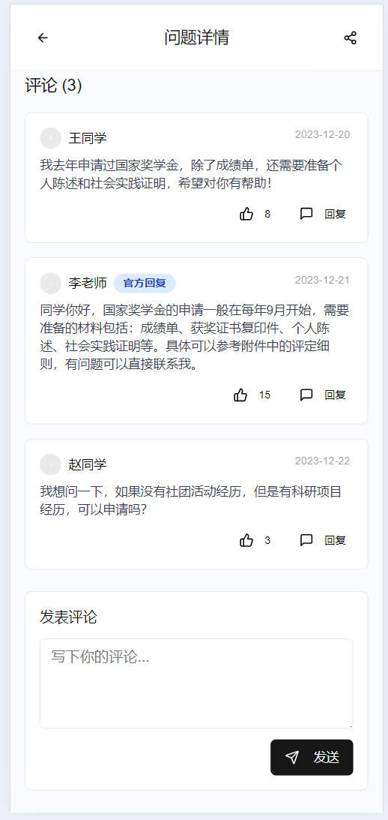
评论图_3
点击帖子后可进入详情页面后，在最下方我们可以看到不同的评论，同时我们也可以在输入框中添加自己的评论后点击发送按钮参与。同时对于评论，不同的用户也可以如图红圈所指示一样进行点赞和评论的互动。

5.3.7 在线意见反馈
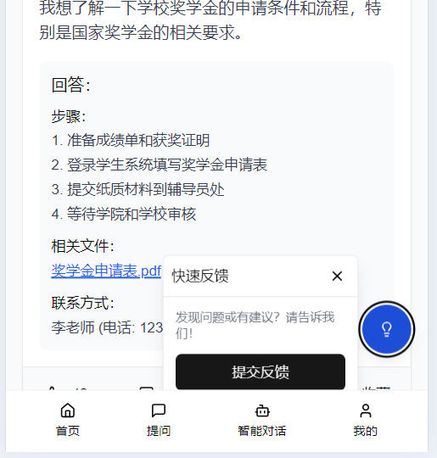
意见反馈图_1
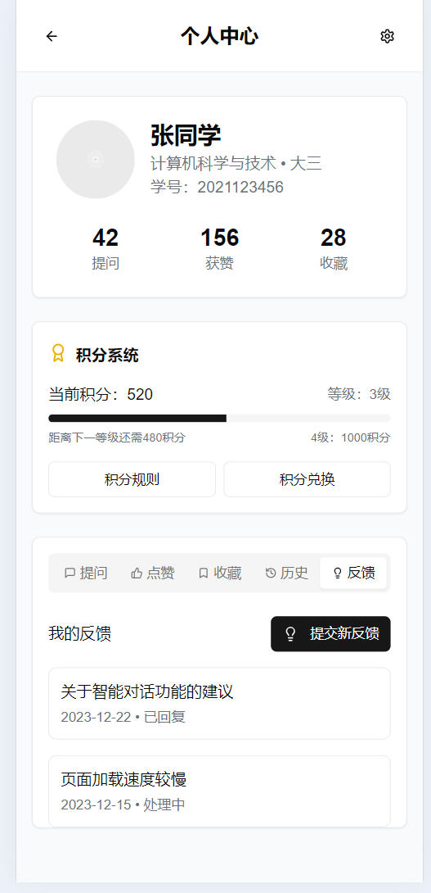
意见反馈图_2
点击页面如图所示的蓝色图标，再点击“提交反馈”按钮，或者在个人中心查看我的反馈时，点击“提交反馈”按钮，两种方法都可进入在线反馈的界面，：
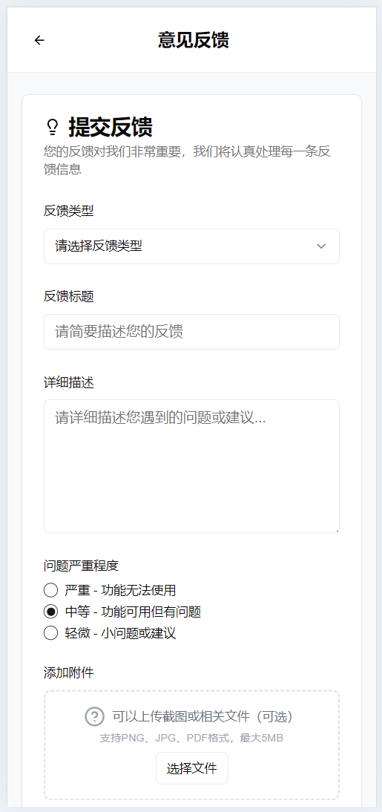
意见反馈图_3
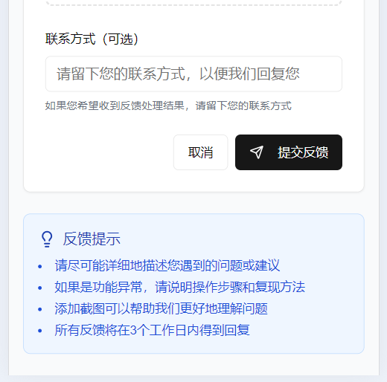
意见反馈图_4
在反馈界面中可以需要填写反馈类型、反馈标题、详细描述、问题严重程度、联系方式（可选）、相关的截图或者附件（可选）。

5.3.8管理员界面介绍
点击“管理后台”按钮来到管理员界面：
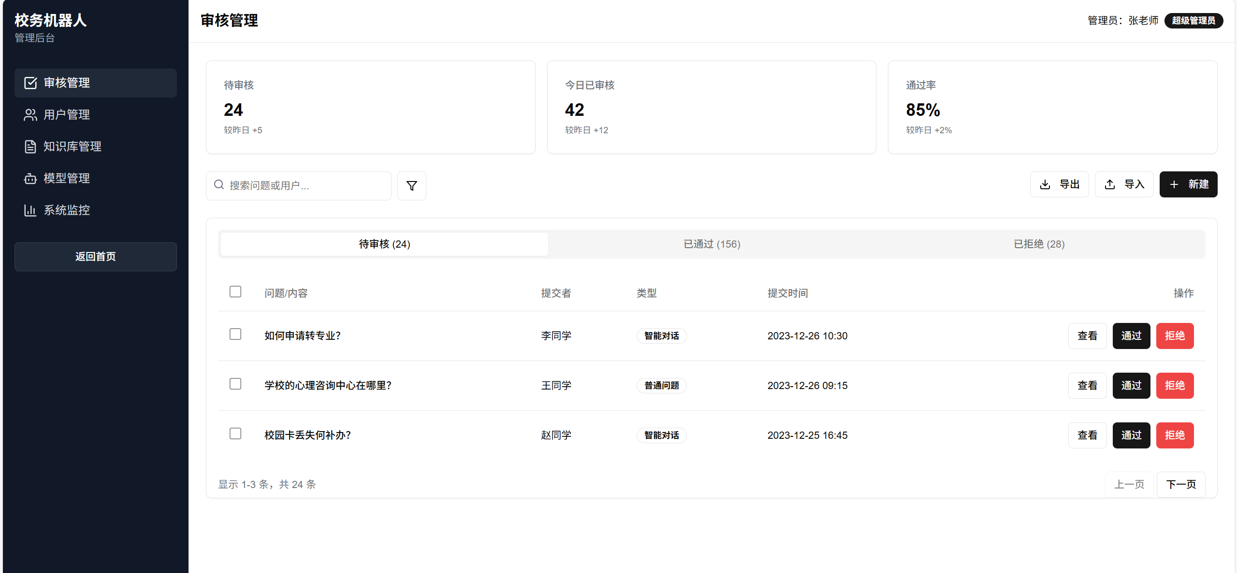
管理员页面_1
在管理后台页面中，我们可以清晰看到右侧栏中存在审核管理、用户管理、知识库管理、模型管理、系统监控几个管理功能。
- 审核管理：
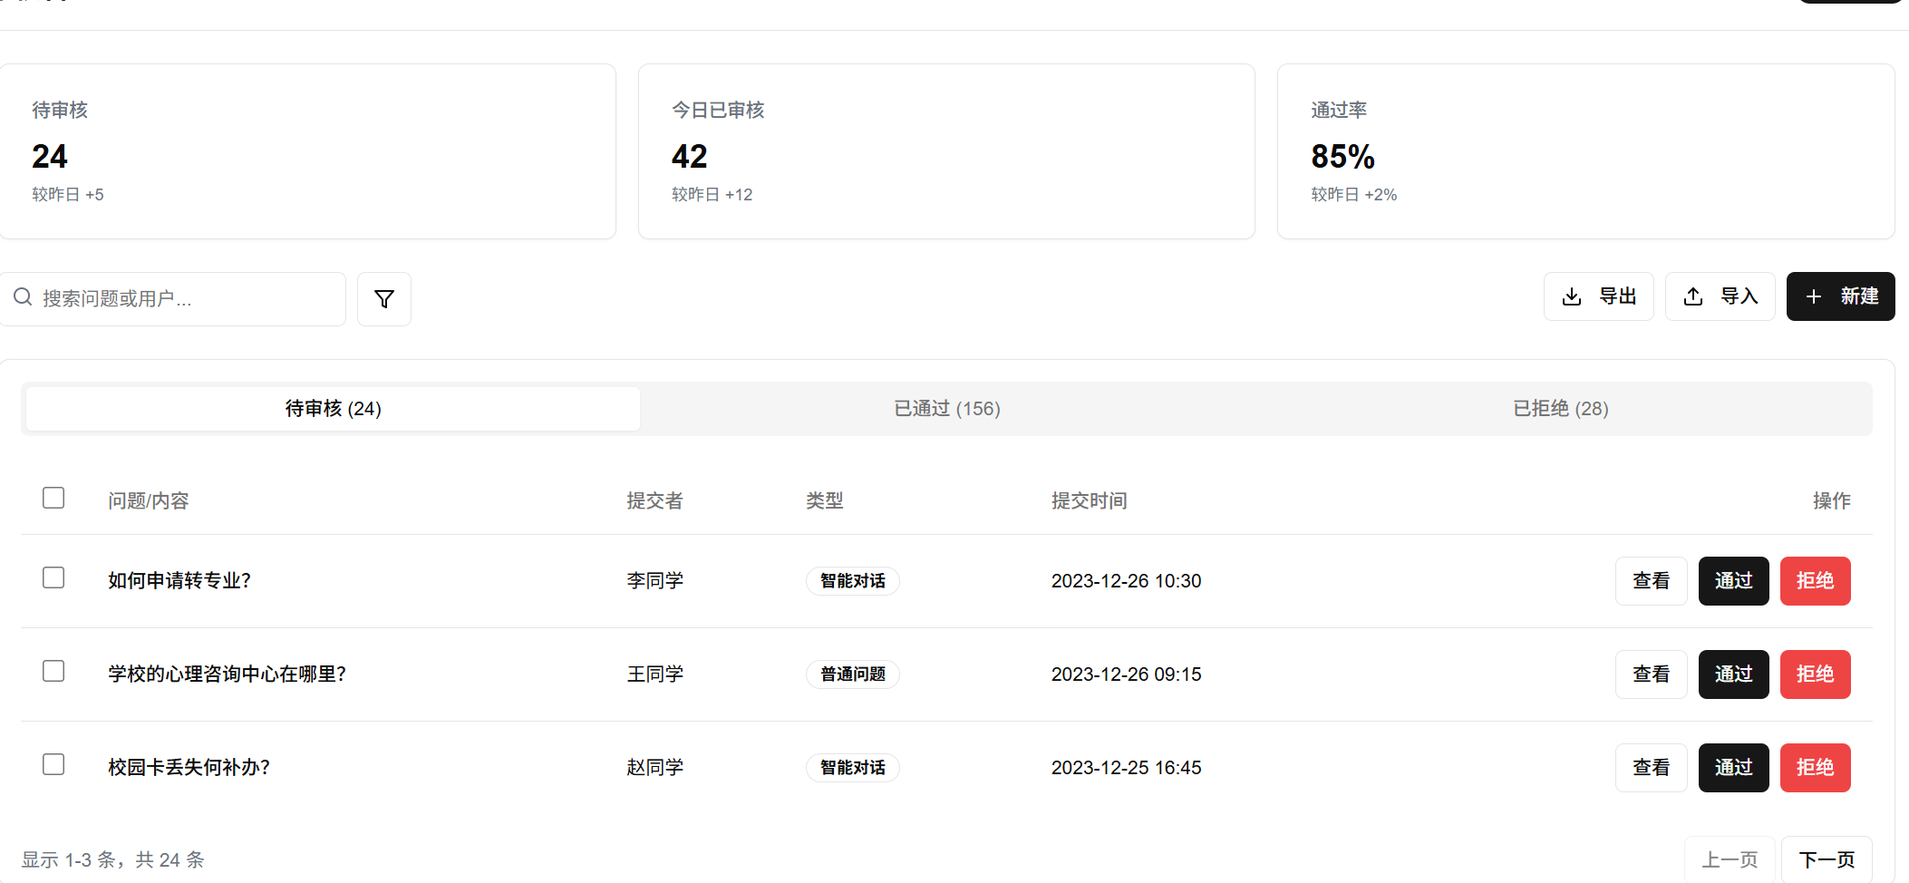
管理员页面_2
在审核管理中，管理员主要对于用户提出的普通问题或者智能问答的问题进行人工审核，避免违禁词或非法问题的出现。通过点击每个问题右侧的查看、通过、拒绝按钮进行操作。

- 用户管理：
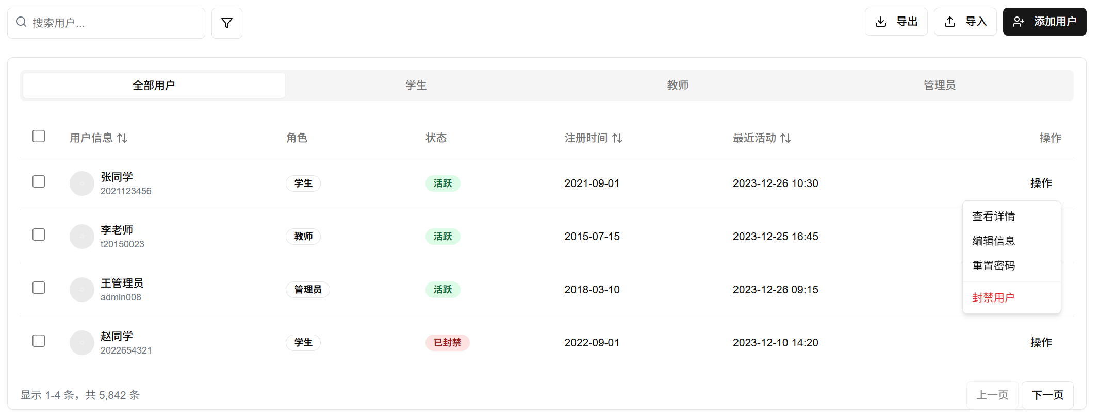
管理员页面_3
用户管理界面中我们可以对所有用户进行搜索、添加，点击列表中用户右侧的“操作”按钮，可以对用户信息详情进行查看和修改，以及最重要的一个封禁功能。

- 知识库管理：
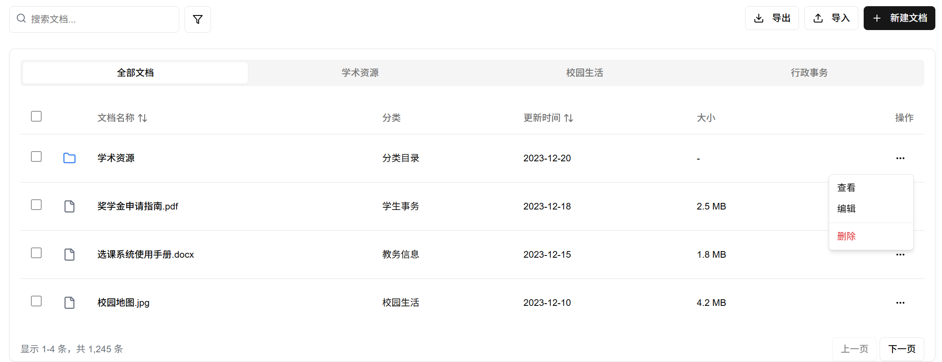
管理员页面_4
如图所示，知识库管理中主要对于学校现有存在于知识库中的其他文件进行管理，包含了增删改查的基本功能，知识库的管理有助于智能问答的体验。

- 模型管理：
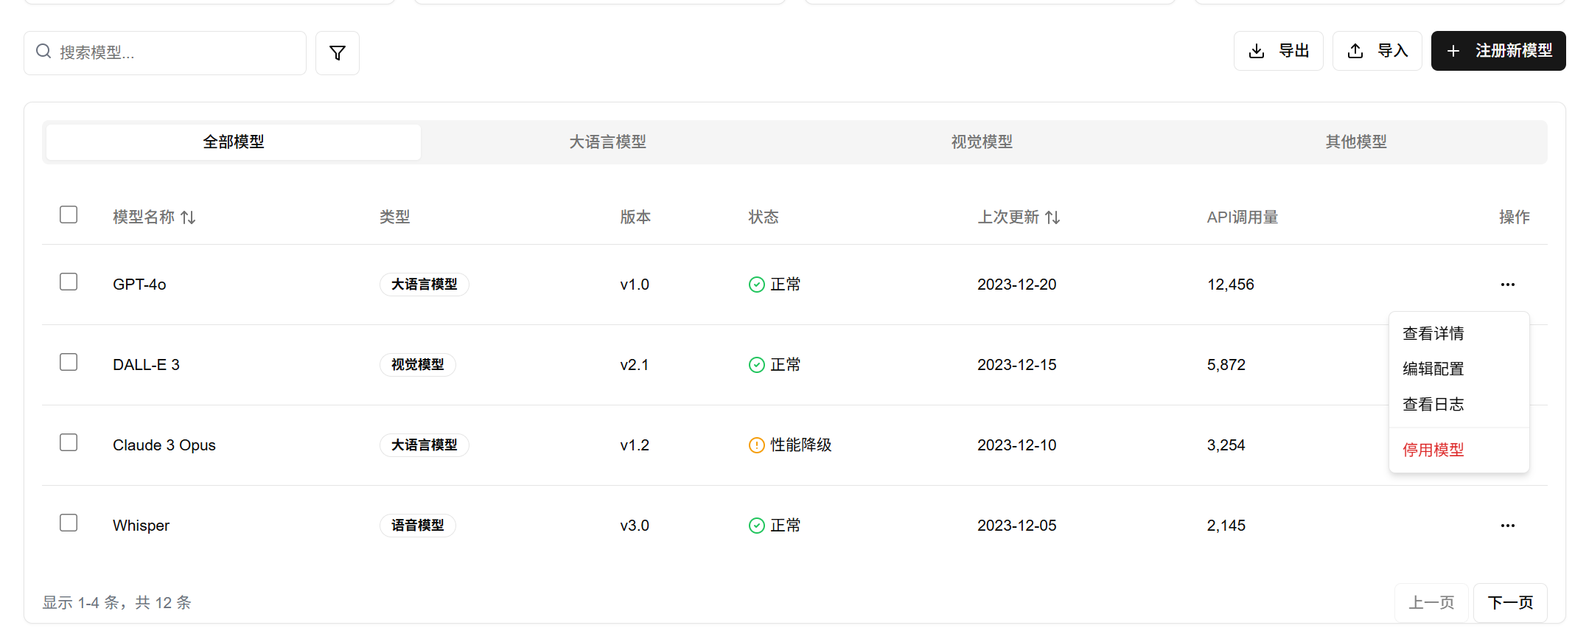
管理员页面_5
如图为我们新增的模型管理页面，主要对我们智能问答中接入的模型进行管理，具备搜索、新增功能，同时可以在每栏模型右侧的操作按钮中进行查看详情、编辑配置、查看日志、停用模型的操作。
注册新模型：点击“注册新模型”按钮后来到如下图的页面，通过填写基本信息、模型能力、API配置，以及高级配置的设置进行注册添加新模型。
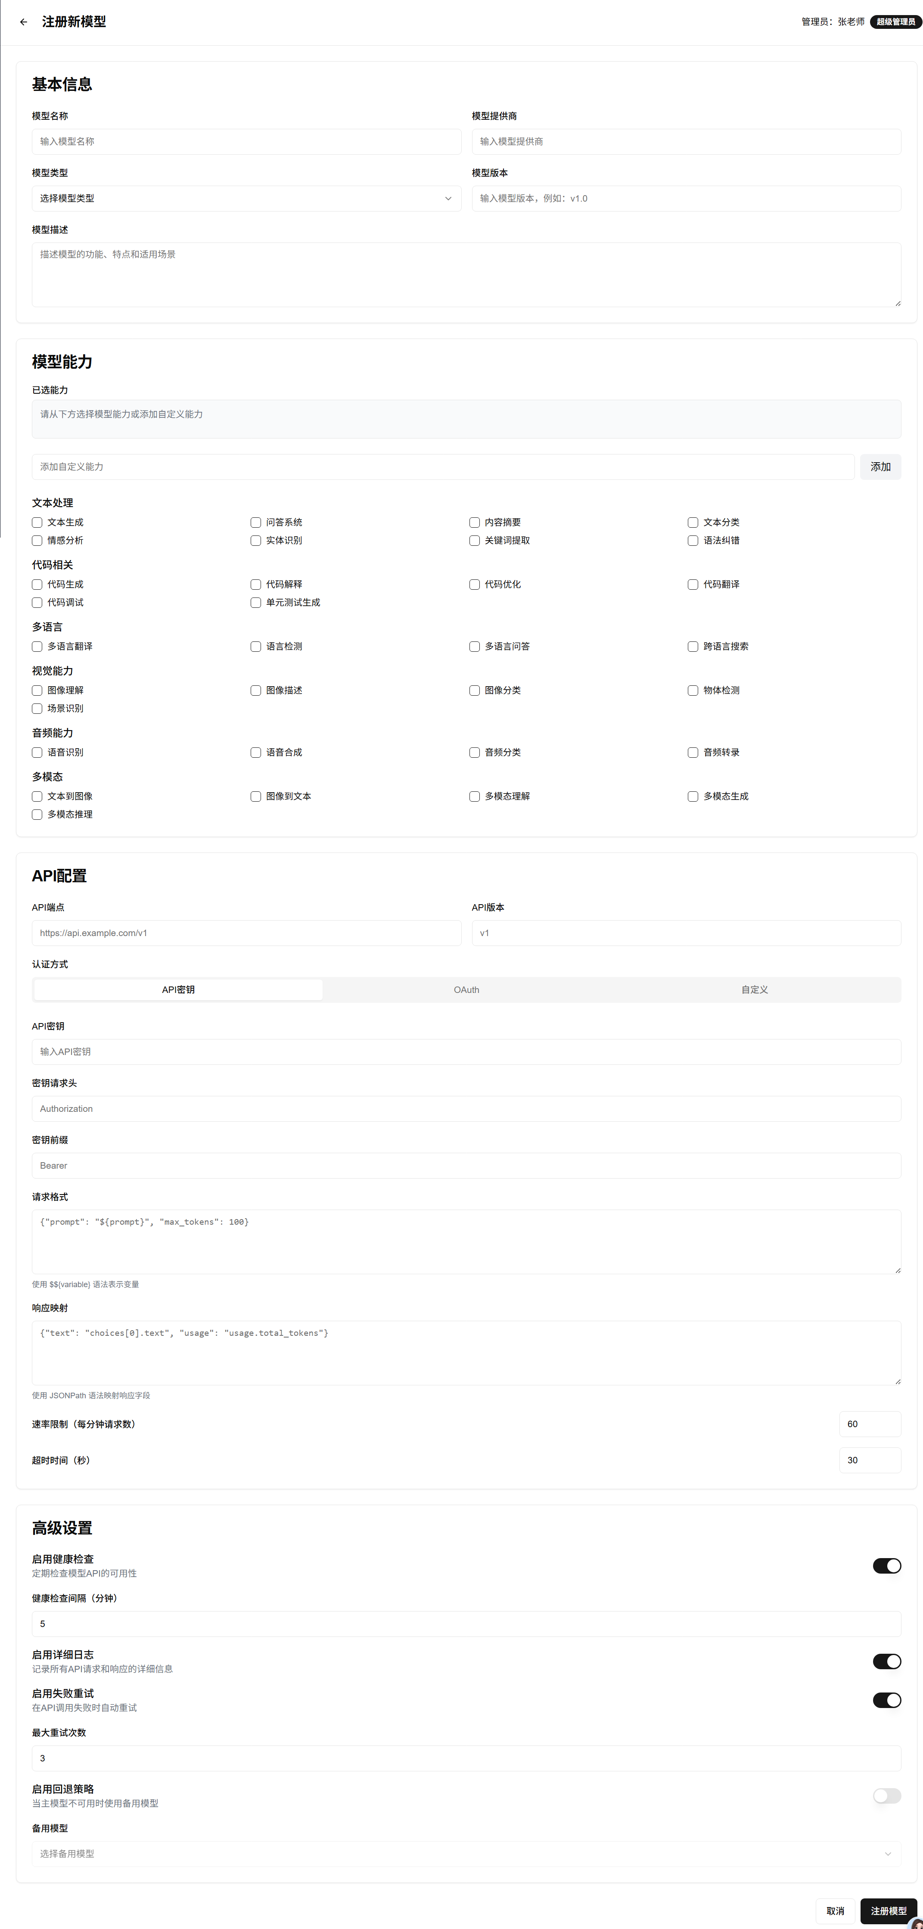
管理员页面_6
查看详情：点击某个模型那栏右侧的操作按钮，再点击“查看详情”按钮，即可查看模型的具体信息，包含API调用趋势、响应时间趋势、模型信息、最近错误等等，方便了解模型近期状态以便管理。
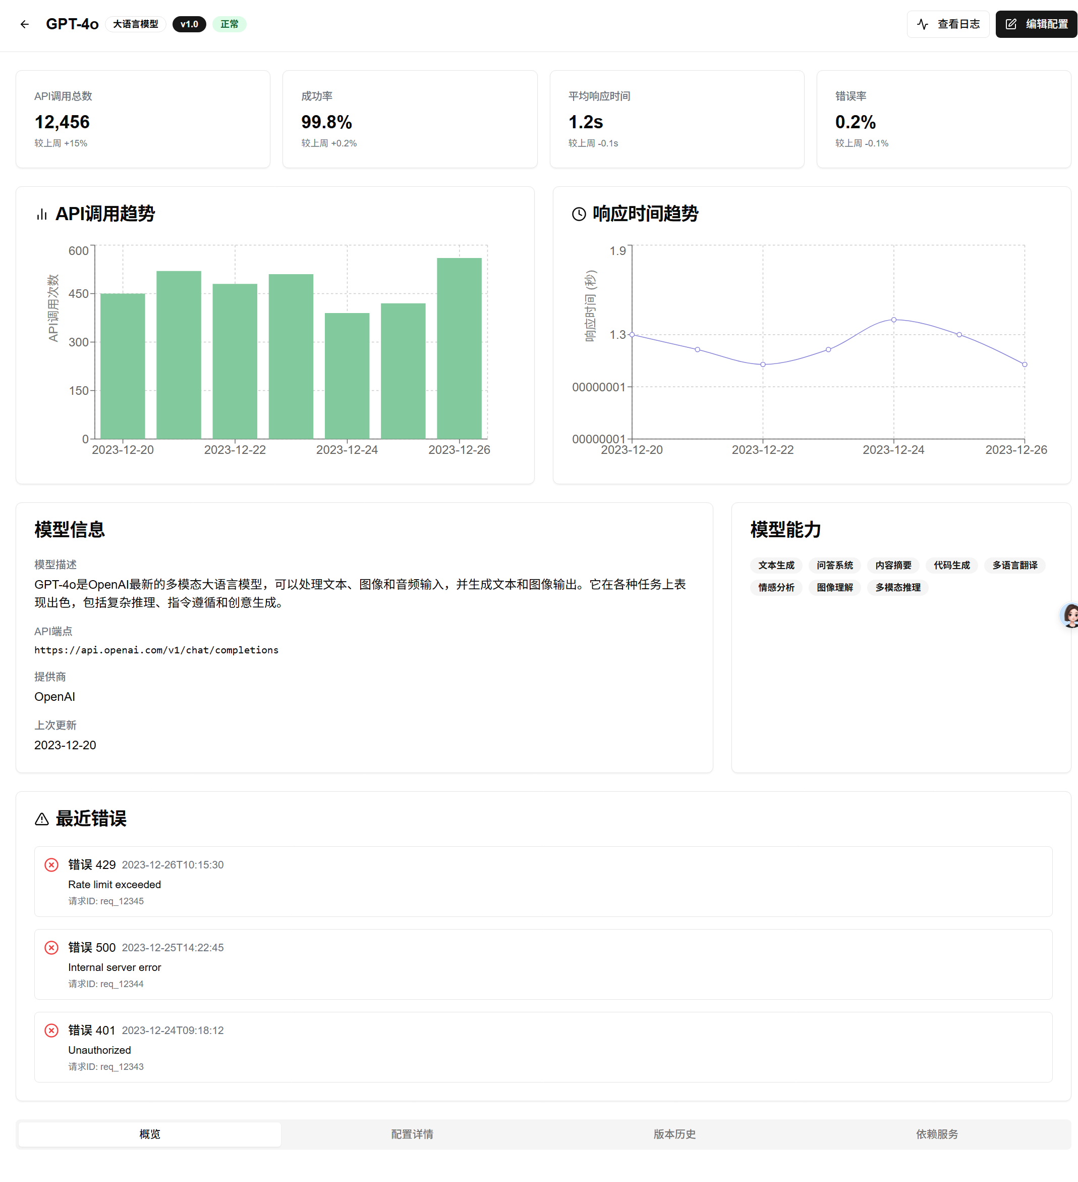
管理员页面_7
编辑配置：点击操作按钮后再点击“编辑配置”按钮，在此界面可以编辑修改迭代已有的模型信息，对于注册新模型的功能中可以填写的信息来说，如下图多了一处“版本管理”，有助于管理员对于现有模型的配置版本管理。
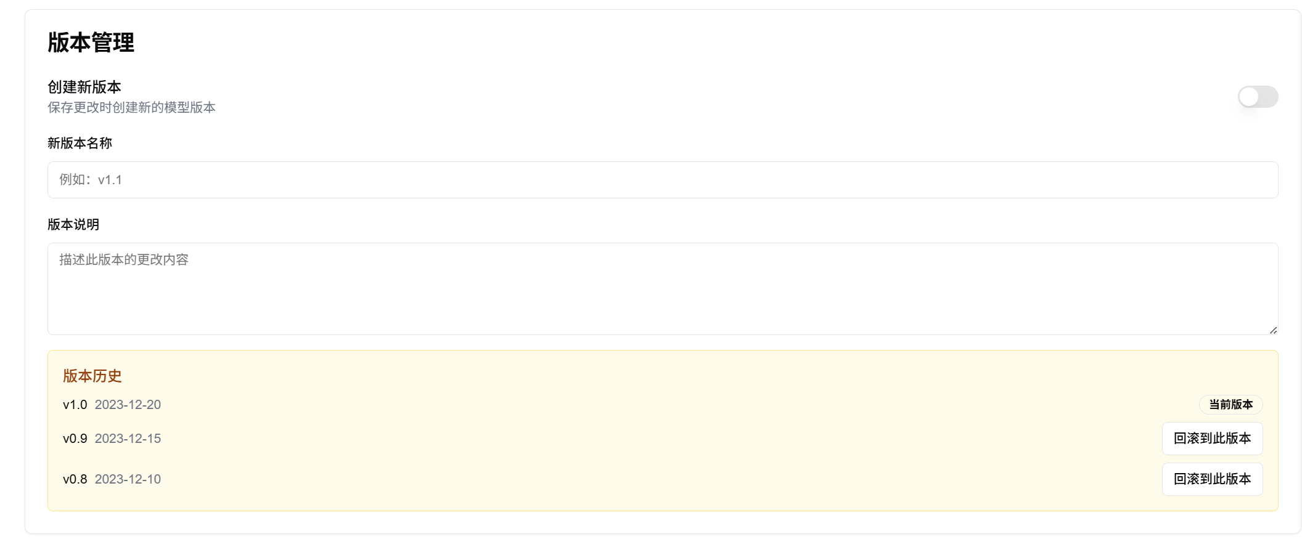
管理员页面_8
查看日志：在操作中点击“查看日志”按钮，可以查看模型的调用日志，有助于查看模型的状态
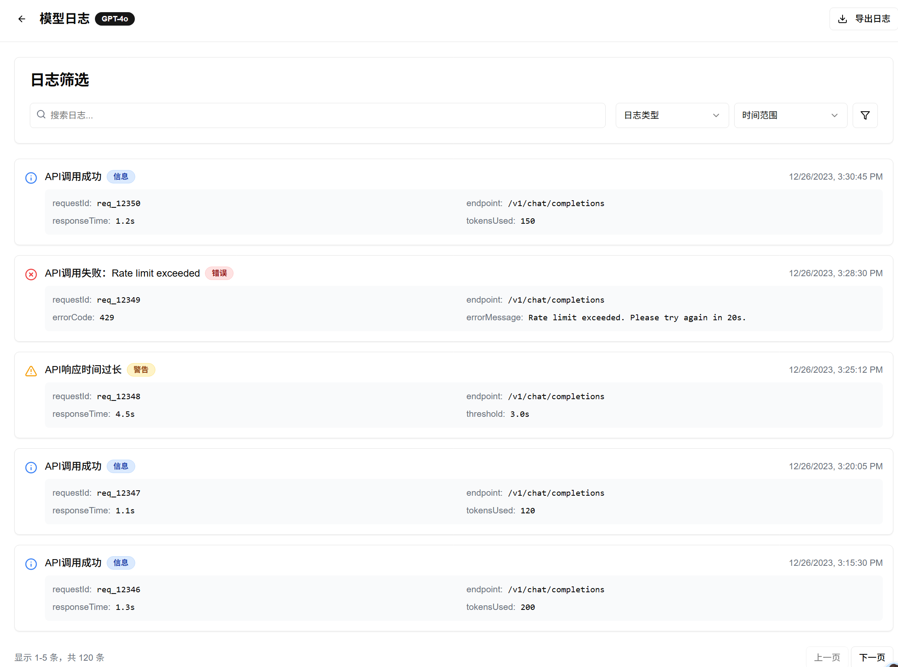

管理员页面_9

- 系统监控：
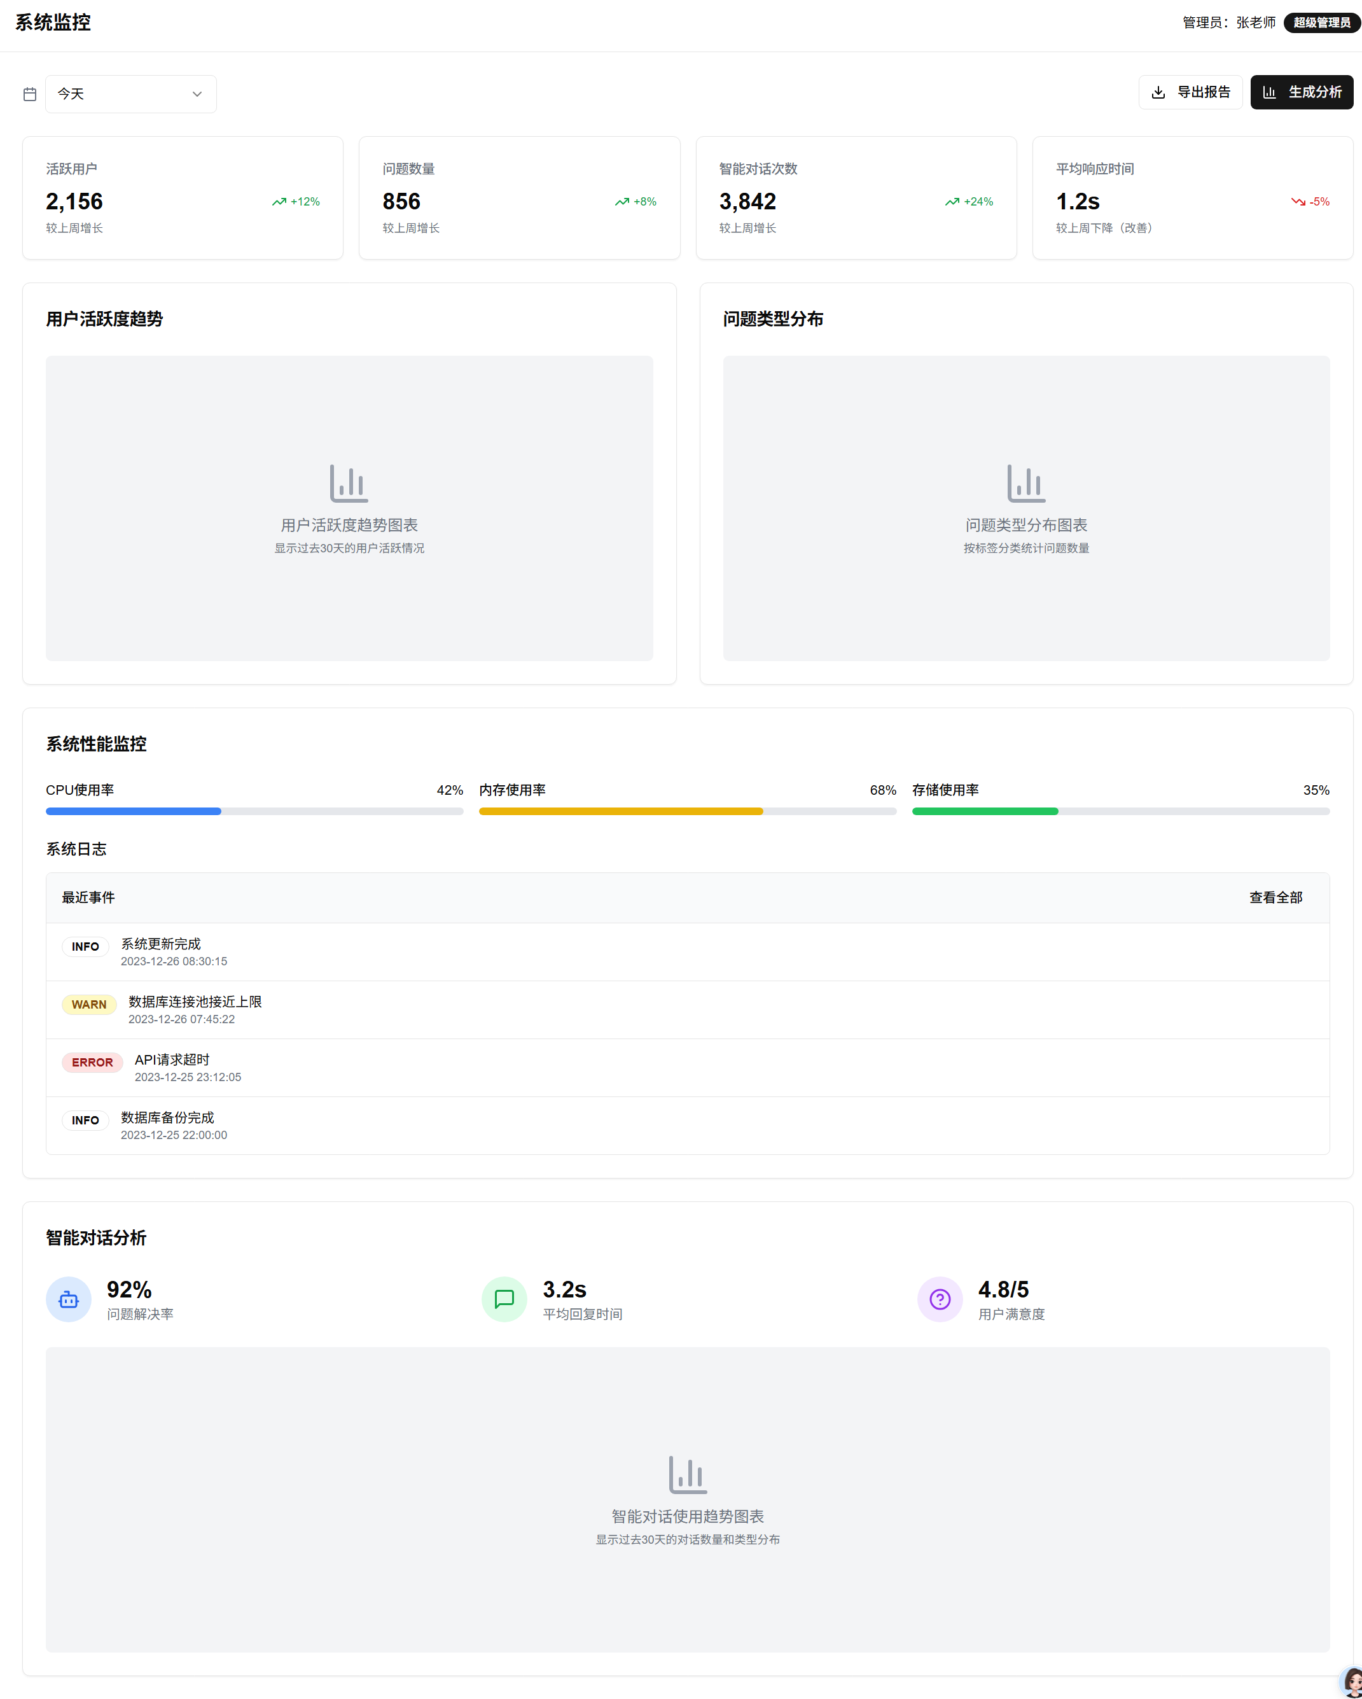
管理员页面_10
在系统监控页面，管理员可以清晰的查看各种信息的汇总，包含用户活跃度分析、问题类型分析、系统性能监控、智能对话分析等等。

5.4 相关处理
- 批处理：软件定期对用户操作记录、数据缓存等进行后台批处理，清理无效数据，优化系统性能。此过程不影响用户正常使用，由系统自动执行。
- 脱机处理：无特殊脱机处理功能，需在联网状态下使用软件获取最新信息和服务。
- 后台处理：在用户提问后，系统在后台快速进行自然语言处理、知识库查询或调用大语言模型等操作，生成回答内容并返回给用户，整个过程对用户透明。用户无需参与后台处理操作，但需保障网络连接正常。
- 手动处理：管理员可以在后台对用户、问答数据、模型语言进行手动管理，后台具备可视化的信息显示，帮助管理员更好的了解和操作

5.5 数据备份
定期对用户提问记录、知识库数据等重要信息进行备份，存储在校园服务器的备份存储设备中。当出现数据丢失、损坏或系统故障时，可通过备份数据快速恢复，确保服务的连续性和数据的完整性。

5.6 错误，故障和紧急情况时的恢复
- 错误恢复：若用户操作导致错误（如输入格式错误），系统会提示用户修正输入。若系统内部出现错误，技术团队会通过监控系统及时发现并排查修复，一般在短时间内恢复正常服务，并向用户反馈处理结果。
- 故障恢复：遇到服务器故障等情况，启用备份服务器，切换服务运行环境，恢复数据并进行系统测试，确保功能正常后重新向用户提供服务。同时通过校园公告等渠道告知用户故障处理情况。
- 紧急情况处理：在紧急情况下（如遭受网络攻击），立即启动应急响应机制，隔离受影响区域，进行安全防护和数据保护。待安全威胁解除后，恢复系统正常运行，并加强安全防范措施。

5.7 消息
- 错误消息：如 “用户名或密码错误，请重新输入”“网络连接失败，请检查网络”“提问内容包含敏感词，请修改后重新提交” 等，提示用户操作中出现的问题，并指导用户进行相应修正。
- 诊断消息：当系统内部出现问题时，如 “知识库查询失败，正在重试”，告知用户系统正在进行故障排查和修复。
- 通知性消息：包括问题回复通知（“您的问题 [问题标题] 已收到回复，请查看”）、评论通知（“您的评论 [评论内容] 收到新回复”）、系统公告（“学校将于 [时间] 进行网络维护，届时软件可能短暂无法访问”）等，帮助用户及时了解相关信息。用户可参考目录5.3.3用户信息管理，按需开启或关闭通知选项。

5.8 快速引用指南
•首页：展示系统公告、热门问题、最新回答，支持滚动通知。
•提问页面：提供标题输入框、详情输入框、标签选择器、附件上传按钮。
•智能对话页面：支持实时语音输入、文本输入、历史记录查看、对话笔记保存。
•菜单与功能键：
• 导航栏：包含“首页”“提问”“智能对话”“个人中心”四个核心入口。
• 快捷键：Ctrl+Enter 提交问题，Shift+Enter 换行输入。

6 注解

6.1 背景信息
校务问答机器人是校园信息化建设的重要组成部分，旨在提升校园校务服务的智能化和便捷化水平，满足师生日益增长的信息需求。

6.2 词汇表
简写 / 缩略语 | 全称 | 定义
LLM | 大语言模型 | 一种基于深度学习的语言模型，通过大量文本数据训练，能够生成自然流畅的语言文本，本校务问答机器人在知识库无法匹配答案时，调用大语言模型生成回答建议。
NLP | 自然语言处理 | 融合语言学、计算机科学、数学等多学科的交叉学科，旨在让计算机理解和处理人类自然语言，实现人机自然语言交互，在校务问答机器人中用于理解用户提问，提取关键信息。
MySQL 8.0 | - | 一种关系型数据库管理系统，本校务问答机器人依托校园服务器的该数据库存储校务数据。
RESTful API | 表述性状态转移应用程序接口 | 一种基于 HTTP 的 API 设计风格，用于系统与外部服务（如教务管理系统）的对接，支持 HTTP/HTTPS 协议，数据格式为 JSON。
SOAP | 简单对象访问协议 | 一种基于 XML 的协议，用于系统与学生信息管理系统等的对接，支持 XML 数据格式。
OAuth 2.0 | 开放授权协议 2.0 版 | 一种认证协议，用于确保系统与外部系统对接时的数据安全性，如教务管理系统接口采用该认证方式。
JSON | JavaScript 对象表示法 | 一种轻量级的数据交换格式，常用于系统接口的数据传输，如 RESTful API 接口的数据格式为 JSON。
XML | 可扩展标记语言 | 一种标记语言，用于存储和传输数据，如 SOAP 协议接口支持 XML 数据格式。
NVMe SSD | 非易失性内存 express 固态硬盘 | 一种高速存储设备，本校务问答机器人依托的校园服务器集群配备该存储设备，保障数据存储和访问效率。
SAS | 串行连接 SCSI | 一种用于连接存储设备的接口技术，本校务问答机器人服务器支持 SAS 硬盘。
RAID 10 | 磁盘阵列 10 级 | 一种磁盘阵列配置方式，通过镜像和条带化结合，保障数据冗余和读写性能，本校务问答机器人服务器采用该阵列保障数据冗余。
TLS 1.3 | 传输层安全协议 1.3 版 | 一种加密协议，用于保障数据在网络传输过程中的安全性，校园网内通信采用该协议进行数据加密。
WebSocket | - | 一种网络通信协议，用于实现客户端与服务器之间的实时通信，本校务问答机器人智能对话的实时消息推送采用该协议，延迟≤500ms。
Redis | - | 一种内存数据存储系统，用于缓存高频问题答案，提高系统响应速度，本校务问答机器人缓存机制采用 Redis，内存占用≤20GB。
ELK Stack | - | 一套开源的日志管理系统，由 Elasticsearch、Logstash 和 Kibana 组成，本校务问答机器人用于日志存储，保留周期≥3 年。
YAML | Yet Another Markup Language（另一种标记语言） | 一种人类可读的数据序列化语言，本校务问答机器人通过该配置文件支持不同学院的课程设置差异。

6.3 原理
问答原理：用户提问后，系统首先对提问进行自然语言处理，提取关键信息，然后在知识库中进行匹配查询。若找到匹配问题，则返回相应答案；若未找到，则调用大语言模型生成回答建议，并对生成内容进行优化后返回给用户。
讨论原理：用户发起讨论后，相关信息存储在数据库中，并展示在讨论区页面。其他用户可查看讨论内容并进行回复，回复信息同样存储和展示，实现用户间的交流互动。

附录
无

